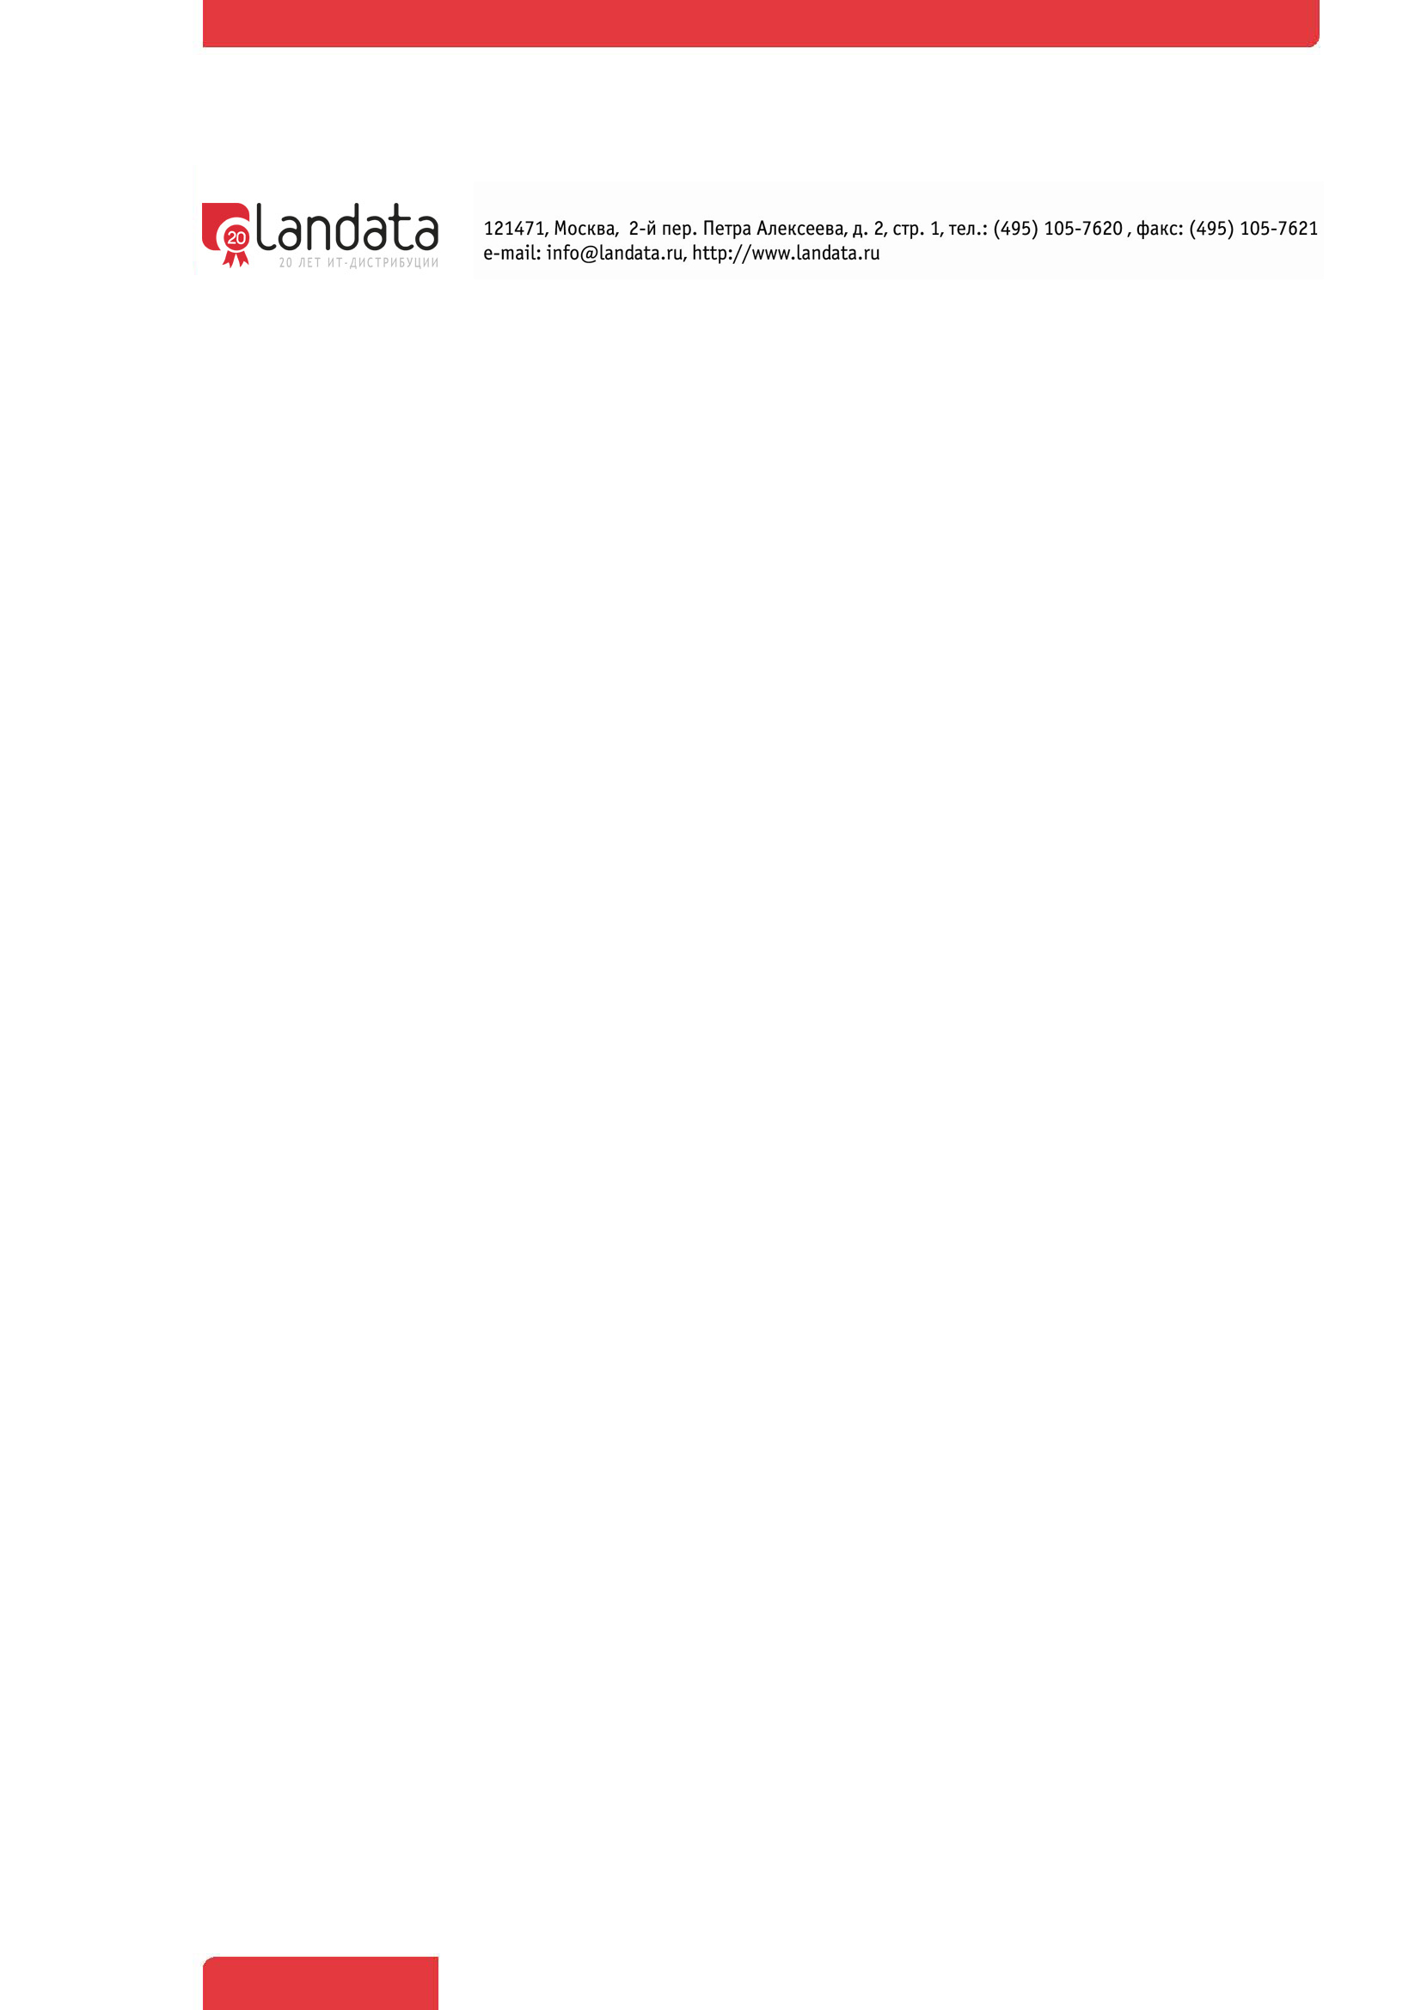

Программа семинара по оборудованию IBM,

г. Калининград, Radisson Hotel, пл. Победы, 10

10 июня 2014г.

09.30 - 10.00 | Регистрация участников. Приветственный кофе
10.00 - 10.30 | Программа поддержки партнёров Landata по направлению IBM | Кирилл Кабанов,  руководитель сектора предпродажной подготовки IBM компании Landata
10.30 - 11.15 | Тренды развития ИТ рынка, взгляд IBM | Анна Егорова, руководитель отдела по работе с партнерами, Департамента аппратных средств компании IBM
11.15 - 12.00 | Перспективы и планы развития бизнеса серверов x86 IBM | Ольга Губина, представитель компании IBM в СЗФО
12.00 - 12.15 | Кофе-брейк
12.15 - 12.45 | Обновления в семействе IBM СХД Storwize | Александр Рейтман, специалист департамента систем хранения данных, компании IBM
12.45 – 13.15 | Программы и ресурсы для партнеров | Ольга Губина, представитель компании IBM в СЗФО
13. 15 - 15.30 | Фуршет

